**Практическая работа**

**По курсу «Переходные электромагнитные процессы»**

1. При симметричном трёхфазном коротком замыкании в заданной точке «К» схемы определить аналитическим путём, а также методом расчетных кривых, начальное значение периодической составляющей тока и ударный ток.
2. Используя метод расчетных кривых, определить величину тока при несимметричном коротком замыкании К(1) в этой же точке для начального момента времени, через 0.2 с после начала короткого замыкания и в установившемся режиме.
3. Построить векторные диаграммы токов и напряжений в точке короткого замыкания для начального момента времени.

Схема задания показана на рисунке 1.1 .

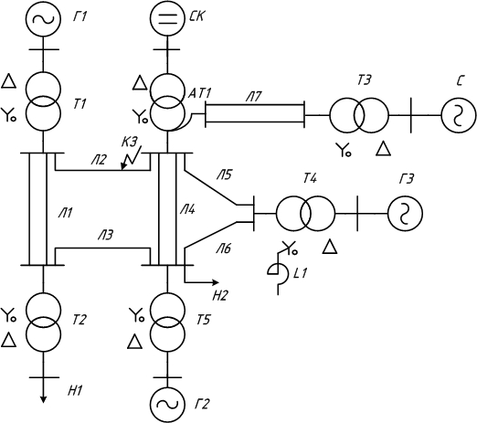

**Рисунок 1.1 – Расчетная схема задания**

Исходные данные для произведения расчетов.

**Таблица 1- параметры оборудования**

|  |  |  |  |  |  |  |  |  |  |  |
| --- | --- | --- | --- | --- | --- | --- | --- | --- | --- | --- |
| Наименование обородувания | Тип оборудования | Sн,МВА | Uн,кВ | cosφ | x’’d | x2 |  |  | | |
|
| Генераторы |  |  |  |  |  |  |  |  | | |
| Г1 | ТВФ-63-2ЕУЗ | 78,75 | 10,5 | 0,8 | 0,136 | 0,166 |  |  | | |
| Г2 | СВ-850/120 | 40 | 10,5 | 0,8 | 0,23 | 0,2 |  |  | | |
| Г3 | ТВС-32-2ЕУЗ | 40 | 10,5 | 0,8 | 0,153 | 0,187 |  |  | | |
| Синхронный компенсатор |  | Sн,МВА | Uн,кВ | cosφ | x’’d |  |  |  | | |
| СК | КС-10-10УЗ | 10 | 10,5 | 0,9 | 0,2 |  |  |  | | |
| Трансформаторы |  | Sн,МВА | Uк,% | cosφ | Uквн,% | Uксн,% | Uквс,% | Uнн,кВ | Uнс,кВ | Uнв,кВ |
| Т1 | ТДН-80/110 | 80 | 10,5 | 0,8 |  |  |  | 38,5 |  | 115 |
| Т2,Т4,Т5 | ТДН-40/110 | 40 | 10,5 | 0,8 |  |  |  | 38,5 |  | 115 |
| Т3 | ТЦ-160/200 | 160 | 11 | 0,8 |  |  |  | 15,75 |  | 242 |
| АТ1 | АТДЦТН-200/220/110 | 200 |  |  | 32 | 20 | 11 | 6,6 | 121 | 230 |
| ЛЭП | Длина, км |  |  |  |  |  |  | Х0,Ом/км | | |
| Л1 | 130 |  |  |  |  |  |  | 0,4 | | |
| Л2 | 20 |  |  |  |  |  |  | 0,4 | | |
| Л3 | 50 |  |  |  |  |  |  | 0,4 | | |
| Л4 | 35 |  |  |  |  |  |  | 0,4 | | |
| Л5 | 50 |  |  |  |  |  |  | 0,4 | | |
| Л6 | 10 |  |  |  |  |  |  | 0,4 | | |
| Л7 | 125 |  |  |  |  |  |  | 0,4 | | |
| Реактор |  | Uн,кВ | Iн,А | хр,% |  |  |  |  | | |
| L1 | РТМТ-35-200-6 | 35 | 200 | 6 |  |  |  |  | | |
| Нагрузки | Sн,МВА |  |  |  |  |  |  |  | | |
| Н1,Н2 | 35 |  |  |  |  |  |  |  | | |
| Система | Sс,МВА |  |  |  |  |  |  |  | | |
| С | 1500 |  |  |  |  |  |  |  | | |

**Задание 1**

**1.1 Аналитический метод расчета**

Выбираем базисную мощность и базовое напряжение ***Sб = 1000 МВА,* *Uб=115 кВ.***

Рассчитываем ЕДС генераторов, нагрузок, а также рассчитываем реактивные сопротивления элементов в относительных единицах в схеме.

**Для генераторов:**

;



;



;



;



;



;



;



.



**Для трансформаторов:**

*2х обмоточные*

;



;



;



;



*автотрансформаторы*

; ;



; ;



; ;



; ;



; ;



; .



**Для линий электропередач:**

, где ;



;



;



;



;



;



;



.



**Для системы:**

;



.



**Для нагрузок:**

;



;



;



.



**Для реактора:**

;



;



;



.



**Для синхронного компенсатора:**

;



;

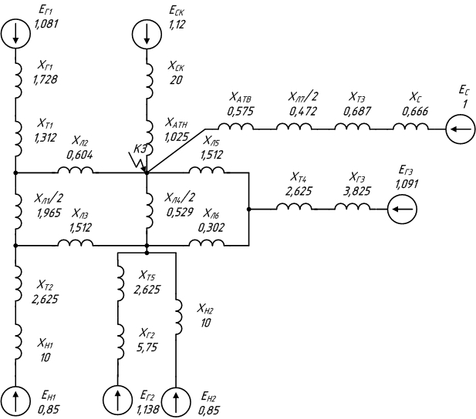

**Рисунок 1.2 – Схема замещения расчетной схемы**

;



.

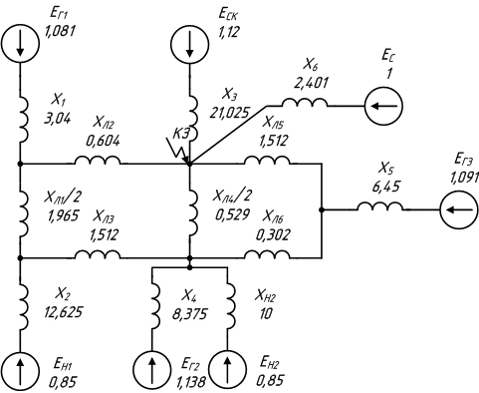

**Рисунок 1.3 – Первый шаг преобразования схемы замещения**

;;



Х3 = ХСК+ХАТН = 20+1,025 = 21,025; Х4 =ХТ5 +ХГ2 = 2,625 +5,75 = 8,375;

Х5 = ХТ4+ХГ3 = 2,625+3,825 = 6,45;

Х6 = ХАТВ+Хл7/2+ХТ3+ХС = 0,575+0,945/2+0,666 = 2,401.

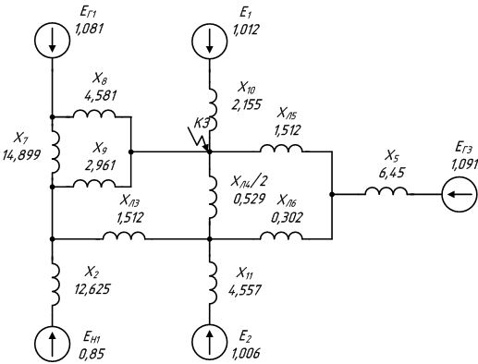

**Рисунок 1.4 - Второй шаг преобразования схемы замещения**

Х7 = Х1+ХЛ1/2+(Х1*ХЛ1/2)/ХЛ2 = 3,04+3,931/2+(3,04*3,931/2)/0,604 = 14,889;

Х8 = Х1+ХЛ2+(Х1*ХЛ2)/(ХЛ1/2) = 3,04+0,604+3,04*0,604/(3,931/2) = 4,581;

Х9 = ХЛ1/2+ХЛ2+(ХЛ1/2*ХЛ2)/Х1 = 2,961;

Х10 = (Х3*Х6)/(Х3+Х6) = (21,025*2,401)/(21,025+2,401) = 2,155;

Х11 = (Х4*ХН2)/(Х4+ХН2) = (8,375*10)/(8,375+10) = 4,557;

Е1 =(ЕС*Х3+ЕСК*Х6)/(Х3+Х6) = (1*21,025+1,12*2,401)(21,025+2,401) = 1,012;

Е2 =(ЕН2*Х4+ЕГ2*ХН2)/(Х4+ХН2) = (0,85*8,375+1,138*10)/(8,375+10) = 1,006.

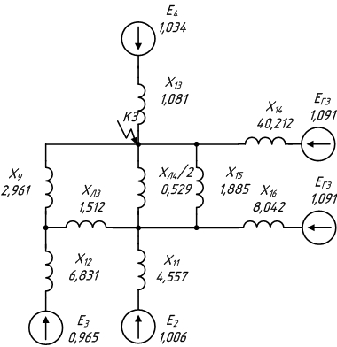

**Рисунок 1.5 – Третий шаг преобразования схемы замещения**

Х12 = (Х7*Х2)/(Х7+Х2) = (14,889*12,625)/(14,889+12,625) = 6,831;

Х13 = (Х8*Х10)/(Х8+Х10) = (4,581*2,155)/(4,581+2,155) = 1,465;

Х14 = ХЛ5+Х5+ХЛ5*Х5/ХЛ6 =1,512+6,45+1,512*6,45/0,302 = 40,212;

Х15 = ХЛ5+ХЛ6+ХЛ5*ХЛ6/Х5 = 1,512+0,302+1,512*0,302/6,45 = 1,885;

Х16 = Х5+ХЛ6+Х5*ХЛ6)/ХЛ5 = 6,45+0,302+6,45*0,302/1,512 = 8,042;

Е3 =(ЕН1*Х7+ЕГ1*Х2)/(Х7+Х2) =

(0,85*14,889+1,081*12,625)/(14,889+12,625) = 0,956;

Е4 =(Е1*Х8+ЕГ1*Х10)/(Х8+Х10) = (0,85*4,581+1,081*2,155)/(4,581+2,155) = 1,034.

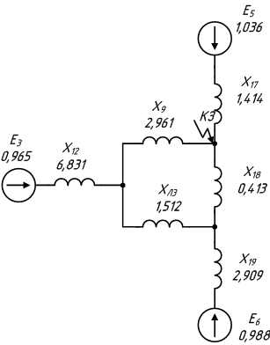

**Рисунок 1.6 – Четвёртый шаг преобразования схемы замещения**

Х17 = (Х13*Х14)/(Х13+Х14) = (1,465*40,212)/(1,465+40,212) = 1,414;

Х18 = (Х15*ХЛ4/2)/(Х15+ХЛ4/2) = (1,885*1,058/2)/(1,885+1,058/2) = 0,413;

Х19 = (Х11*Х16)/(Х11+Х16) = (4,557*8,042)/(4,557+8,042) = 2,909.

Е5 =(Е4*Х14+ЕГ3*Х13)/(Х14+Х13) =

(1,034*40,212+1,091*1,465)/(40,212+1,465) = 1,036.

Е6 =(Е2*Х16+Е3*Х11)/(Х11+Х16) =

(1,006*8,042+0,956*4,557)/(8,042+4,557) = 0,988.

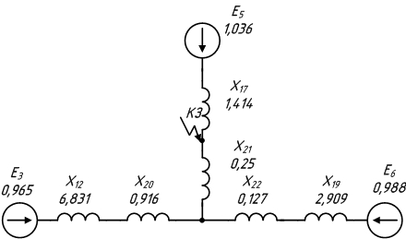

**Рисунок 1.7 – Пятый шаг преобразования схемы замещения**

Х20 = (Х9*ХЛ3)/(Х9+ХЛ3+Х18) = (2,961*1,512)/(2,961+1,512+0,413) = 0,916;

Х21 = (Х9*Х18)/(Х9+ХЛ3+Х18) = (2,961*0,413)/(2,961+1,512+0,413) = 0,250;

Х22 = (Х18*ХЛ3(Х9+ХЛ3+Х18) = (0,413*1,512)/(2,961+1,512+0,413) = 0,127;

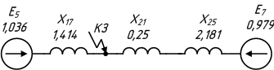

**Рисунок 1.8 – Шестой шаг преобразования схемы замещения**

Х23 = Х12+Х20 = 6,831+0,916 = 7,748;

Х24 = Х19+Х22 = 2,909+0,127 = 3,037;

Х25 = (Х23*Х24)/(Х23+Х24)= (7,748*3,037)/(7,748+3,037) = 2,181;

Х26 = Х25+Х21 = 2,181+0,250 = 2,432;

Е7 =(Е3*Х24+Е6*Х23)/(Х24+Х23) =

(0,956*3,037+0,988*7,748)/(3,307+7,748) = 0,979.

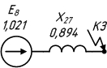

**Рисунок 1.9 – Седьмой шаг преобразования схемы замещения**

Е8 = (Е7*Х17+Е5*Х26)/(Х17+Х26) =

(0,979*1,414+1,036*2,432)/(1,414+2,432) = 1,021;

Х27 = (Х17*Х26)/(Х17+Х26)= (1,414*2,432)/(1,414+2,432) = 0,894.

Нахождение тока короткого замыкания

Iп* = E∑ / X∑ = 1,021/ 0,894 = 1,141;

Ток К.З. в именованных единицах:

Iп = Iп**Iб = 1,141*1000/(1,732*115) = 5,732кA

Ударный ток короткого замыкания:

Iу = 1,414*Ку * Iп = 1,414 * 1,8 * 5,732= 14,590кA**.**

**1.2 Метод расчётных кривых**

Для решения свернем схему замещения, не смешивая при этом турбо- и гидрогенераторы, систему и синхронный компенсатор, убрав при этом из схемы замещения нагрузки, так они удаленны от точки короткого замыкания.

Также воспользуемся расчётными данными, полученными в аналитическом методе.

Х1 =ХГ1+ХТ1 = 1,728+1,313 = 3,04;Х2 = ХТ2+ХН1 = 2,625+10 = 12,625;

Х3 = ХСК+ХАТН = 20+1,025 = 21,025; Х4 =ХТ5 +ХГ2 = 2,625 +5,75 = 8,375;

Х5 = ХТ4+ХГ3 = 2,625+3,825 = 6,45;

Х0 = ХЛ1/2+ХЛ3 = 3,931/2+1,512 = 3,478;

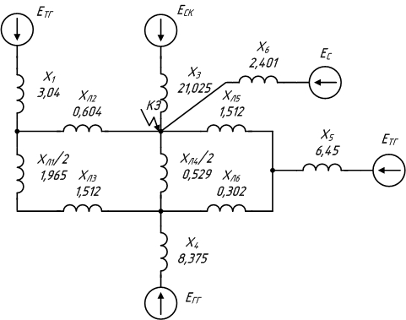

**Рисунок 1.10 – Первый шаг преобразования схемы замещения**

Х6 = ХАТВ+Хл7/2+ХТ3+ХС = 0,575+0,945/2+0,666 = 2,401

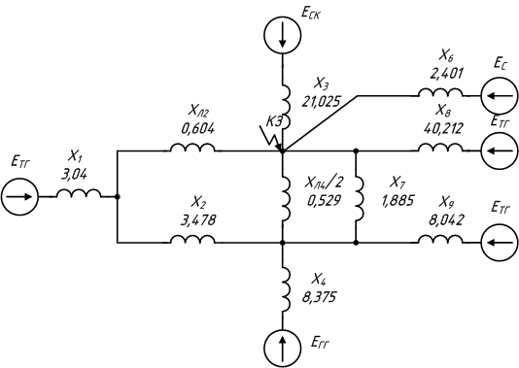

**Рисунок 1.11 – Второй шаг преобразования схемы замещения**

Х7 = ХЛ5+ХЛ6+ХЛ5*ХЛ6/Х5 = 1,512+0,302+1,512*0,302/6,45 = 1,885;

Х8 = ХЛ5+Х5+ХЛ5*Х5/ХЛ6 = 6,45+1,512+6,45*6,45/0,302 = 40,212;

Х9 = ХЛ6+Х5+Х5*ХЛ6/ХЛ5 = 0,302+6,45+6,45*0,302/1,512 = 8,042;

Х10 = (ХЛ4/2*Х7)/(ХЛ4/2+Х7) = (1,058/2+1,885)/(1,058/2+1,885) = 0,413;

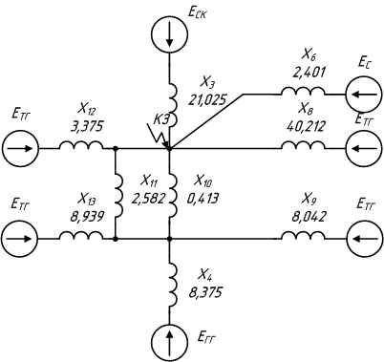

**Рисунок 1.12 – Третий шаг преобразования схемы замещения**

Х11 = ХЛ2+Х0+ХЛ2*ХЛ3/Х1 = 0,604+3,478+0,604*1,512/3,04 = 2,582;

Х12 = ХЛ2+Х1+ХЛ2*Х1/Х0 = 0,604+3,931+0,604*3,04/3,478 = 3,357;

Х13 = Х1+Х0+Х1*Х0/ХЛ2 = 3,04+3,478+3,478*3,04/0,604 = 8,939;

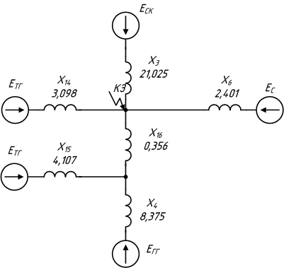

**Рисунок 1.13 – Четвертый шаг преобразования схемы замещения**

Х14 = (Х12*Х8)/(Х12+Х8) = (3,357*40,212)/(3,357+40,212) = 3,098;

Х15 = (Х9*Х13)/(Х9+Х13) = (8,042*8,939)/(8,042+40,212) = 4,107;

Х16 = (Х11*Х10)/(Х11+Х10) = (2,582+0,413)/(2,582+0,413) = 0,356.

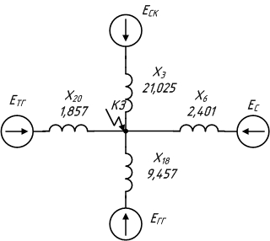

**Рисунок 1.14 – Пятый шаг преобразования схемы замещения**

Х17 = Х16+Х15+Х16*Х15/Х4 = 0,356+4,107+0,356*4,107/8,375 = 4,638;

Х18 = Х16+Х4+Х16*Х4/Х15 = 0,356+8,375+0,356*8,375/4,107 = 9,457;

Х19 = Х4+Х15+Х4*Х15/Х16 = 8,375+4,107+8,375*14,107/0,356 = 109,026;

Х20 = (Х14*Х17)/(Х14+Х17) = (3,098*4,638)/(3,098+4,638) = 1,857.

По расчетным кривым найдем расчетные токи генераторов:

ХрасчГГ = Х18*(SсумГГ/Sб) = 9,457*(40/1000) = 0,378;

ХрасчТГ = Х20*(SсумТГ/Sб) = 1,857*((78,75+40)/1000) = 0,220;

ХрасчС = Х6*(SС/Sб) = 2,401*(40/1000) = 3,602;

ХрасчСК= Х3*(Sск/Sб) = 21,025*(10/1000) = 0,210;

I*пСК = ЕСК/ХрасчСК = 1,12/0,21 = 5,326;

I*пС = 1/ХрасчС = 3,602 ;

По расчетным кривым найдем расчетные токи генераторов:

I*пГ = 3,08

I*пТ = 4,6;

IпсумТ = SсумТ/√3*Uб = 118,75/1,732*115 = 0,596 кА;

IпсумГ = SсумГ/√3*Uб = 40/1,732*115 = 0,2 кА;

IпсумС = Sс/√3*Uб = 1000/1,732*230 = 7,53 кА;

IпсумСК = Sск/ √3*Uб = 10/1,732*115 = 0,05 кА;

Рассчитаем периодическую составляющую тока короткого замыкания:

Iп=I*пТ*IпсумТ+I*пГ*IпсумГ+I*пС*IпсумС+IпсумСК*I*пСК= =4,6*0,596+3,08*0,2+3,602*7,53+5,326*0,05 = 5,71 кА;

Найдем ударный ток короткого замыкания:

Iу = 1,414Ку * Iп = 1,414 * 1,8 *6,445 =14,55 кА;

Полученный ток отличается от рассчитанного в предыдущем методе на

Δ%=((Iп-Iп)/Iп)*100% = 0,2%.

**Задание 2**

Использую метод расчетных кривых, определить величину тока при несимметричном коротком замыкании К(1) в этой же точке для начального момента времени, 0,2с после начала короткого замыкания и в установившемся режиме.

Для нахождения тока однофазного короткого замыкания нужно найти сопротивления прямой, обратной и нулевой последовательностей.

Ток прямой последовательности находится по данным метода расчетных кривых:

Х∑1=1/(1/X18 + 1/X20+ 1/X3+1/X36 ) =

1/(1/9,457+1/1,857+1/21,025+1/2,401) = 0,902;

Найдем сопротивление обратной последовательности генераторов:

Xг1 = х2 * Sб/Sнг = 0,166*1000/ 78,75 = 2,108;

Xг2 = х2 * Sб/Sнг = 0,2 *1000/40 = 5;

Xг3 = 0,153 *1000/40 = 4,675;

Найдем сопротивление обратной последовательности для заданной схемы по шагам метода расчетных кривых:

Х1 =ХГ1+ХТ1 = 2,108+1,313 = 3,42;Х2 = ХТ2+ХН1 = 2,625+10 = 12,625;

Х3 = ХСК+ХАТН = 20+1,025 = 21,025; Х4 =ХТ5 +ХГ2 = 2,625 +5 = 7,625;

Х5 = ХТ4+ХГ3 = 2,625+4,675 = 7,3;

Х6 =ХЛ1/2+ХЛ3 = 3,931/2+1,512 = 2,401;

Х7 = ХЛ5+ХЛ6+ХЛ5*ХЛ6/Х5 = 1,512+0,302+1,512*0,302/7,3 = 1,885;

Х8 = ХЛ5+Х5+ХЛ5*Х5/ХЛ6 = 7,3+1,512+6,45*7,3/0,302 = 45,312;

Х9 = ХЛ6+Х5+Х5*ХЛ6/ХЛ5 = 0,302+7,3+7,3*0,302/1,512 = 9,062;

Х10 = (ХЛ4/2*Х7)/(ХЛ4/2+Х7) = (1,058/2+1,885)/(1,058/2+1,885) = 0,413;

Х11 = ХЛ2+ХЛ3+ХЛ2*ХЛ3/(ХЛ1/2) = 0,604+1,512+0,604*1,512/(3,931/2) = 2,582;

Х12 = ХЛ2+ХЛ1/2+(ХЛ2*ХЛ1/2)/ХЛ3 = 0,604+3,931/2+(0,604*3,931/2)/1,512 = 3,357;

Х13 = ХЛ1/2+ХЛ3+(ХЛ1/2*ХЛ3)/ХЛ2 = 3,931/2+1,512+(3,931/2*1,512)/0,604 = 8,939;

Х14 = (Х12*Х8)/(Х12+Х8) = (3,357*40,212)/(3,357+40,212) = 3,125;

Х15 = (Х9*Х13)/(Х9+Х13) = (8,042*8,939)/(8,042+40,212) = 4,375;

Х16 = (Х11*Х10)/(Х11+Х10) = (2,582+0,413)/(2,582+0,413) = 0,355.

Х17 = Х16+Х15+Х16*Х15/Х4 = 0,355+4,375+0,355*4,375/7,625 = 4,916;

Х18 = Х16+Х4+Х16*Х4/Х15 = 0,355+7,625+0,355*7,625/4,375 = 8,603;

Х19 = Х4+Х15+Х4*Х15/Х16 = 7,625+4,107+7,625*14,107/0,355 = 105,3;

Х20 = (Х14*Х17)/(Х14+Х17) = (3,125*4,916)/(3,125+4,916) = 1,19.

Суммарное сопротивление обратной последовательности:

Х∑2 =1/(1/X18 + 1/X20+ 1/X3+1/Х6) = 1/(1/8,603+1/1,19+1/21,025+1/2,401) = 0,906.

Найдем сопротивление нулевой последовательности. Для этого сопротивления линий и сопротивление реактора увеличим в три раза.

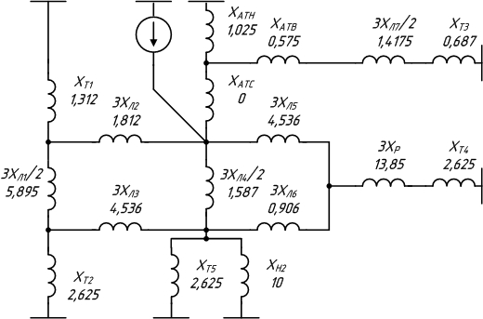

**Рисунок 2.3- Схема замещения нулевой последовательности**

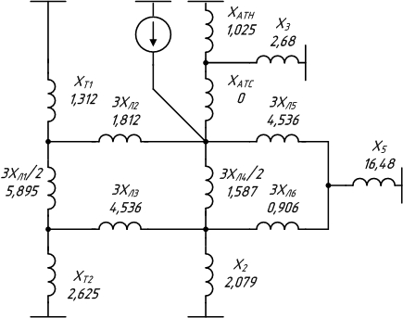

**Рисунок 2.4 – Первый шаг преобразования схемы замещения нулевой последовательности**

Х1 = 3ХЛ1/2 = 3*3,931/2 = 5,897;

Х2 = (ХТ5*ХН2) /(ХТ5+ХН2) = (2,625*10)/(2,625+10) = 2,079;

Х3 = ХАТВ+ХТ3+3ХЛ7 /2 = 0,575+0,687+3*0,945/2 = 2,680;

Х4 = 3ХЛ4 /2 = 3*1,058/2 = 1,588;

Х5 = 3ХР+ХТ4 = 3*4,618+2,625 = 16,48;

Х6 = (ХАТН*Х3) /(ХАТН+Х3)+ХАТС = (1,025*2,680)/(1,025+2,680)+0 = 0,741;

Х7 = ХТ1+3ХЛ2+ХТ1*3ХЛ2 /Х1 = 1,312+9*0,604+1,312*3*0,604/5,897 = 3,261;

Х8 = ХТ1+Х1+ХТ1*Х1/3ХЛ2 = 1,312+5,897+1,312*5,897/3*0,604 = 11,476;

Х9 = Х1+3ХЛ2+Х1*3ХЛ2 /ХТ1 = 5,897+3*0,604+5,897*3*0,604/1,312 = 15,867;

Х10 = 3ХЛ5+3ХЛ6+3ХЛ5*3ХЛ6 /Х5 = 3*1,512+3*0,302+9*1,512*0,302/17,471 = 5,679;

Х11 = 3ХЛ5+Х5+3ХЛ5*Х5 /3ХЛ6 = 3*1,512+17,471+3*1,512*17,471/3*0,302 = 109,366;

Х12 = 3ХЛ6+Х5+3ХЛ6*Х5 /3ХЛ5 = 3*0,302+17,471+3*0,302*17,471/3*1,512 = 21,873;

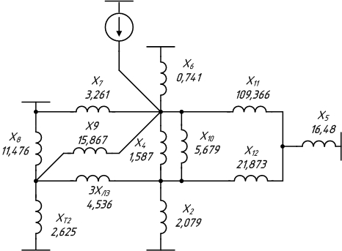

**Рисунок 2.5 – Второй шаг преобразования схемы замещения нулевой преобразования**

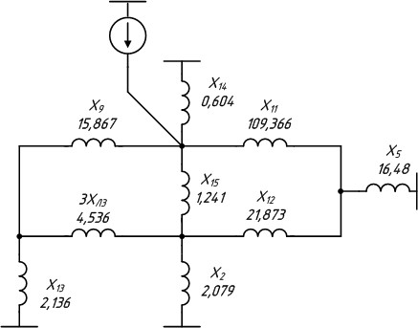

**Рисунок 2.6 – Третий шаг преобразования схемы замещения нулевой последовательности**

Х13 = (Х8*ХТ2) /(ХТ2+Х8) = (11,476*2,625)/(11,476+2,625) = 2,136;

Х14 = (Х6*Х7) /(Х6+Х7) = (0,741*3,261)/(0,741+3,261) = 0,604;

Х15 = (Х4*Х10) /(Х4+Х10) = (1,588*5,697)/(1,588+5,697) = 1,240;

Х16 = Х9+Х13+Х9*Х13 /3ХЛ3 = 15,867+2,136+15,867*2,136/3*1,512 = 25,475;

Х17 = Х13+3ХЛ3+Х13*3ХЛ3 /Х9 = 2,136+3*1,152+2,136*3*1,512/15,867 = 7,284;

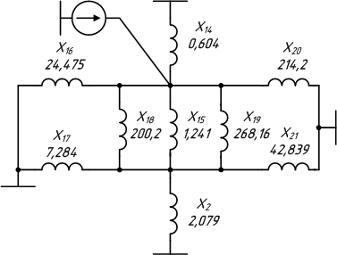

**Рисунок 2.7 – Четвёртый шаг преобразования схемы замещения нулевой последовательности**

Х18 = Х9+3ХЛ3+Х9*3ХЛ3 /Х13 = 15,867+3*1,512+15,867*3*1,512/2,136 = 200,202;

Х19 = Х11+Х12+Х11*Х12 /Х5 = 109,366+21,873+109,366*21,873/16,48 = 268,159;

Х20 = Х11+Х5+Х11*Х5 /Х12 = 109,366+16,48+109,366*16,48/21,873 = 214,195;

Х21 = Х5+Х12+Х5*Х12 /Х11 = 16,48+21,873+16,48*21,873/109,366 = 42,839;

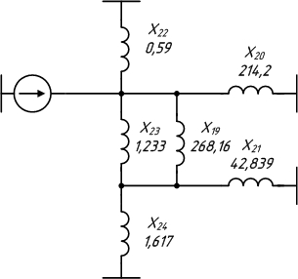

**Рисунок 2.8 – Пятый шаг преобразования схемы замещения нулевой последовательности**

Х22 = (Х14*Х16) /(Х14+Х16) = (0,604*25,475)/(0,604+25,475) = 0,590;

Х23 = (Х15*Х18) /(Х15+Х18) = (1,240*200,202)/(1,240+200,202) = 1,233;

Х24 = (Х2*Х17) /(Х2+Х17) = (2,079*7,284)/(2,079+7,284) = 1,617;

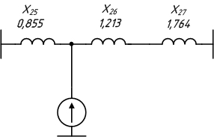

**Рисунок 2.9 – Шестой шаг преобразования схемы замещения нулевой последовательности**

Х25 = (Х22*Х20) /(Х22+Х20) = (0,590*214,195)/(0,590+214,195) = 0,855;

Х26 = (Х19*Х23) /(Х19+Х23) = (268,159*1,233)/(268,159+1,233) = 1,213;

Х27 = (Х21*Х24) /(Х21+Х24) = (42,839*1,617)/(42,839+1,617) = 1,764;

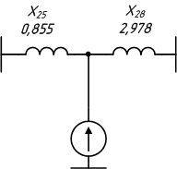

**Рисунок 2.10 - Седьмой шаг преобразования схемы замещения нулевой последовательности**

Х28 = Х26+Х27 = 1,227+1,588 = 2,978;

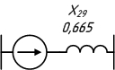

**Рисунок 2.11 – Восьмой шаг преобразования схемы замещения нулевой последовательности**

Х29 = (Х28*Х25) /(Х28+Х25) = (2,978*0,855)/(2,978+0,855) = 0,665;

Сопротивление нулевой последовательности: X∑0 = 0,665

Нахождение тока однофазного короткого замыкания.

Найдем Х∆ :Х∆ = Х∑2 +X∑0 = 0,906+0,665 = 1,571;

Найдем коэффициенты распределения токов:

СТГ= Х∑1/ХТГ = 0,902/1,857 = 0,486;

СГГ = Х∑1/ХГГ = 0,902/9,457= 0,096

ССК = Х∑1/ХСК = 0,902/21,025 = 0,043;

СС = Х∑1/ХС = 0,902/2,401 = 0,375;

Найдем расчетные сопротивления генераторов и системы:

ХрассчТТ= (Х∑1+ Х∆)/Стг *(S∑)/ Sб ;

Храссч.ТГ = (0,902+1,571)/0,486*(40+78,75)/1000 = 0,604;

Храссч.ГГ = (0,902+0,1,571)/0,096*(40)/1000 = 1,037;

Храссч.С = (Х∑1+ Х∆)/СС *SС/ Sб = (0,902+0,1,571)/0,375*1500/1000 = 9,875;

Храссч.СК = (Х∑1+ Х∆)/ССК *SСК/ Sб = (0,902+1,571)/0,043*10/1000 = 0,576;

По расчетным кривым определим расчетные токи для генераторов в моменты времени 0, 0,2 и ∞ с.:

Iрассч.ТГ 0 = 1,62; Iрассч.ТГ 0,2 = 1,43; Iрассч.ТГ ∞ = 1,63

Iрассч.ГГ 0 = 1,02; Iрассч.ГГ 0,2 = 1,01; Iрассч.ГГ ∞ = 1,3

Найдем расчетный ток системы :

IрассчС = 1/XрассчС = 1/9,875 = 0,101;

IрасчСК = ЕСК/ХрасчСК = 1,12/0,576 = 1,943;

Рассчитаем номинальный ток генераторов, синхронного компенсатора и системы:

Iн∑ТГ = 118,75 /(√3 *115 ) = 0,596 *кА*

Iн∑ГГ = 40 /(√3 * 115 ) = 0,20 *кА*

Iн∑С = 1500 /(√3 * 115 ) = 7,531 *кА.*

Iн∑СК = 10 /(√3 * 115 ) = 0,050 *кА.*

Коэффициент взаимосвязи токов: m(1) = 3

Рассчитаем периодическую составляющую тока короткого замыкания для заданного момента времени:

IП0 = m(Iрассч.ТГ0* Iн∑ТГ+ Iрассч.ГГ0* Iн∑ГГ+ IрассчС *IнС+ IрассчСК *IнСК)

IП0= m*(IрасчТГ0*IнсумТГ+IрасчГГ 0*IнсумГГ+IрасчС*IнС+IрасчСК*IнСК)

IП0 = 3*(1,62*0,596+1,02*0,20+0,101*7,531+1,943*0,050) = 6,092*кА*

IП0,2 = m*(IрасТг0,2*IнсумТг+IрасчГг0,2*IнсумГг+IрасчС*IнС+IрасчСК*IнскмСК)

IП0,2 = 3*(1,43*0,596+1,01*0,20+0,101*7,531+1,943*0,050)= 5,746 *кА*

IП∞ = m*(IрасТГ∞* IнсумТГ +IрасчГГ∞ *IнсумГГ +IрасчС*IнС+IрасчСК*IнСК)

IП∞ = 3*(1,63*0,596+1,3*0,20+0,101*7,531+1,943*0,050)= 6,278 *кА*

**Задание 3**

Построение векторной диаграммы токов и напряжений в точке короткого замыкания для начального момента времени.

Граничные условия

I*КB1* = 0;

I*КC1* = 0;

U*КА* = 0;

Найдем прямую, обратную и нулевую последовательность тока короткого замыкания:

I*КА1*= I*КА2*= I*КА0*= Iп0/3 = 6,092/3 = 2,03 *кА;*

Рассчитаем напряжение прямой последовательности фазы А:

U*КА1* = j*I*КА1*\*(Х∑2 +X∑0) = j*2,03*(11,985+8,798) = j42,2 *кВ*

Рассчитаем напряжение обратной последовательности фазы А:

U*КА2* = -j*I*КА2*\*Х∑2 = -j*2,03*11,985 = -j24,33 *кВ*

Найдем напряжение нулевой последовательности фазы А:

U*КА0* = -j*I*КА0*\*X∑0 = -j*2,03*8,798 = -j17,867 *кВ*

Рассчитаем напряжения короткого замыкания фаз В и С:

U*КВ* = j*I*КА1*\*[Х∑2*(а2-а)+X∑0(а2-1)] = j*2,03*[11,985*(а2-а)+8,798*(а2-1)]

U*КВ* = j*2,03*[11,985*(-j*)+8,798*(-0,5-j*/2-1)] = 57,62-j26,8 *кВ*



U*КС* = j*I*КА1*\*[Х∑2*(а-а2)+X∑0(а-1)] = j*1,246*[0,314*(а-а2)+0,485*(а-1)]

U*КC* = j*2,03*[11,985*(j*)+8,798*(-0,5+j*/2-1)] = -57,62-j26,8 *кВ*



Найдем модули напряжений короткого замыкания фаз В и С:

|U*КВ*|= 63,55 *кВ*

|U*КC*|= 63,55 *кВ*

Векторная диаграмма токов и напряжений представлена на рисунке 3.1, масштаб: 1см = 8,44 *кВ*; 1см = 0,8 *кА* .